Тема уроку: Охорона природи в рідному краї
Харківський зоопарк

Тип уроку: урок повторення, систематизації та узагальнення знань, закріплення умінь; урок – заочна екскурсія (урок на основі імітації діяльності проведення суспільно – культурних заходів)

Предмет: Природознавство, математика.

Мета: формувати інформаційну, комунікативну компетентність, формувати уміння застосовувати набуті знання для вирішення життєвих завдань, формувати цілісне сприйняття світу, розвивати критичне мислення, уміння висловлювати свою думку, виховувати повагу до співрозмовника, бережне ставлення до природи.
Завдання:
- навчальні: узагальнити знання з теми, закріпити уміння розв’язувати задачі на знаходження дробу від числа, удосконалювати навичку читання;
- розвивальні: удосконалювати уміння працювати з джерелами інформації, уміння визначати головну думку прочитаного, формувати комунікативні уміння, розвивати пізнавальний інтерес до навколишнього світу;
- виховні: виховувати бережне ставлення до природи, виховувати інтерес до природоохоронної діяльності в рідному краї, формувати культуру спілкування, формувати навички самоосвітньої діяльності.

Обладнання: малюнки, ілюстрації, фото тварин Харківського зоопарку, презентація, додатки до уроку

ХІД УРОКУ
І. Організаційний момент
ІІ. Оголошення мети та завдань уроку
- Діти! Під час вивчення теми « Природні зони України» ми працювали над проектом «Тварини і рослини природніх зон України». Багато цікавого і пізнавального дізналися про флору та фауну рідного краю, дізналися, як охороняють природу в нашій державі. В нашому місті є також заповідна територія загальнодержавного значення, що входить до складу природно-заповідного фонду України. Чи знаєте ви, як називається цей знайомий всім вам об’єкт?
- Звичайно, це Харківський зоопарк. Сьогодні ми здійснимо заочну екскурсію до зоопарку, дізнаємося більше про історію та сьогодення цього незвичайного місця в Харкові, де люблять відпочивати дорослі і малеча, де вчені більше дізнаються про братів наших менших; спробуємо вирішити проблеми, що турбують адміністрацію Харківського зоопарку. А екскурсоводом сьогодні зможе стати кожен з вас.

ІІІ. Оперування знаннями та способами діяльності в стандартних та нестандартних ситуаціях
- - Для проведення екскурсії ми об’єднаємося в групи.
Повторимо правила роботи в групах. (Додаток 1)
Кожна група отримує інформацію, що стосується діяльності Харківського зоопарку.(Додаток 2, 3, 4, 5, 6) Опрацювання інформації здійснимо методом «Ажурна пилка». Метод “Ажурна пилка” дозволяє вам працювати разом, щоб вивчити значну кількість інформації за короткий проміжок часу, а також заохочує вас допомагати один одному вчитися навчаючи. Під час роботи за допомогою методу “Ажурна пилка” ви повинні бути готовими працювати в різних групах. Спочатку ви будете працювати в “домашній” групі. Потім в іншій групі ви будете виступати в ролі “екскурсоводів” з питання, над яким ви працювали в домашній групі та отримуєте інформацію від представників інших груп. Ви знову повернетесь у свою “домашню” групу для того, щоб поділитися тією новою інформацією, яку вам надали учасники інших груп.
Робота в групах
2. Цікава інформація. Повідомлення учня –екскурсовода у мультимедійному супроводі
– На початку минулого століття в Харківському зоопарку налічувалося 228 видів тварин, а на початку нинішнього ця кількість збільшилась на 2/3. 1/5 мешканців зоопарку складали рідкісні види тварин, ¼ з яких занесена до Червоної книги. Скільки видів тварин, занесених до Червоної книги, живуть в Харківському зоопарку?
/ розв’язування задачі учнями/
- Дійсно, дев'ятнадцять тварин із Червоної книги живуть у Харківському зоопарку. Це міссісіпський алігатор, кубинський крокодил, тигри індійський і суматринський, ягуар, чорна пантера, кінь Пржевальського, шимпанзе, темний тигровий пітон, азіатський слон і інші. Цим тваринам в зоопарку створили комфортні умови проживання й підібрали спеціальні раціони харчування. Частина із цих рідких видів продовжує розмножуватися в неволі. Таким чином, в нашому місті піклуються про збереження і розмноження рідкісних видів тварин.
3. Повідомлення учня –екскурсовода у мультимедійному супроводі
– Навесні минулого року директор КП «Харківський зоопарк» повідомив, що у Харківському зоопарку планують провести масштабну реконструкцію. Він зазначив, що у зоопарку будують вольєри для пеліканів, уже оновили приміщення для мангустів та фламінго. Триває ремонт акваріума для 140 видів риб. Відновили фасад будівлі, установили нові експозиції для великих риб, побудували приміщення для водних та наземних тварин акваріума. Але ще є безліч вольєрів, які стали непридатними для використання. Він повідомив, що, зокрема, потребують ремонту сім приміщень. Серед них - Будинок хижаків, побудований в 1953 році, Будинок птахів 1926 року побудови, приміщення для антилоп, акваріум. За словами директора зоопарку, також потрібно побудувати карантиноізолятор і ветеринарну клініку.
4. Проблема! Повідомлення учня-екскурсовода
– На сьогодні у зоопарку 384 види тварин, 1/3 з яких – птахи. У зоопарку планують збільшити кількість видів птахів на 2/4. Адміністрацію турбує питання, чи вистачить 30 вольєрів для всіх птахів, якщо в кожному помістити по 6 пернатих.
/ розв’язування задачі/
- Отже, кількість вольєрів треба збільшити, щоб помістити заплановану кількість птахів.

ІV. Підведення підсумків уроку
- Сьогодні на уроці ми здійснили заочну екскурсію до Харківського зоопарку, заповідної території нашого міста, де не тільки піклуються про тварин, але й дбають про збереження та примноження видів тварин, що зникають. Переконана, що наша подорож не залишила вас байдужими і всі ми залучилися до природоохоронної діяльності рідного краю.

Додаток до уроку 1

Правила роботи в малих групах,
які допоможуть організувати роботу:

1. швидко розподіліть ролі в групі:
Спікер (керівник групи):
- зачитує завдання групи;
- організовує порядок виконання;
- пропонує учасникам групи висловитись по черзі;
- заохочує групу до роботи;
- підводить підсумки роботи;
- за згодою всієї групи визначає доповідача.
Секретар:
- веде коротко розбірливо записи результатів роботи своєї групи;
- як член групи має бути готовим висловити думку групи при підведенні підсумків або допомогти доповідачеві.
Спостерігач:
- слідкує за часом;
- заохочує групу до роботи.
Доповідач - екскурсовод:
- чітко висловлює думку групи;
- доповідає про результати роботи групи.
2. Починайте висловлюватияс спочатку за бажанням, а потім по черзі.
3. Дотримуйтесь одного з правил активного слухання, головне не перебивайте один одного.
4. Обговорюйте ідеї, а не особи учнів, що висловили цю ідею.
5. Утримуйтесь від оцінок та образ учасників групи.
6. Намагайтеся в групі дійти спільної думки, хоча в деяких випадках у групі може бути особлива думка і вона має право на існування.

Додаток до уроку 2
Інформація для ознайомлення в групі №1

Харківський державний зоологічний парк
- об'єкт природно-заповідного фонду м. Харкова загальнодержавного значення. Заснований у 1895 р., оголошений постановою Ради Міністрів УРСР від 22 липня 1983 р. Розташований по вул. Сумській, 35. Площа зоопарку становить 22 га.
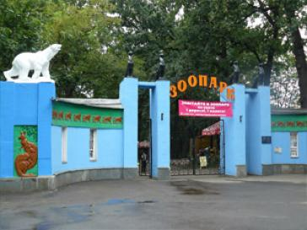
За цінністю колекції зоопарк займає друге місце в Україні — після Київського зоопарку. В зоологічному парку зберігаються понад 384 види тварин (8 тис. особин), серед них — риби (137 видів), земноводні (2 види), плазуни (44 види), птахи (97 видів), ссавці (79 видів). З них 7 видів занесені до Європейського Червоного списку, 14 — до Червоної книги України, в складі зооколекції 93 види, які включені до Конвенції про міжнародну торгівлю дикими видами фауни і флори, що знаходяться під загрозою зникнення (CITES).
Зараз Харківський зоопарк є повноправним членом Євразійської та асоційованим членом Європейської асоціацій зоопарків і акваріумів. Співробітництво з цими організаціями передбачає участь в міжнародних програмах щодо збереження рідкісних та зникаючих видів тварин: 13 видів колекції включені до Європейської програми збереження рідкісних та зникаючих видів тварин (ЕЕР); 5 видів — до Європейської племінної книги (ESB); один вид — до Міжнародної племінної книги (по білому ведмедю).

Додаток до уроку 3
Інформація для ознайомлення в групі №2

Історія створення Харківського зоопарку
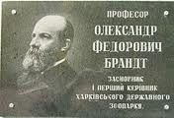
- першого в Україні — починається з 90-х рр. XIX ст., коли за ініціативи професора Олександра Брандта в місті була розпочата спроба організувати «акварій». В 1894 р. правління Південно-російського товариства акліматизації звернулося до ректора Харківського імператорського університету М. Олексієнка з проханням передати в оренду частину території Університетського саду для організації виставки. В 1895 р. на ділянці (близько 2,5 га) землі дослідного поля Університетського саду товариство відкрило бжільничо-шовковознавську станцію. Спочатку колекція складалася з дрібних хижаків, дрібних птахів і свійських тварин. В 1830—1920 рр. площа зоопарку збільшилася в 10 разів і до 1941 р. на ній експонувалися представники близько 100 видів ссавців, приблизно стільки ж видів риб, земноводних, плазуючих і більше 200 видів птахів.

Додаток до уроку 4
Інформація для ознайомлення в групі №3

Харківський зоопарк в роки Великої Вітчизняної війни
Німецькі війська захопили Харків 23-24 жовтня 1941 року. Тварини страждали від бомбувань, від голоду, а перед вступом фашистів у місто були відкриті деякі вольєри. Директора зоопарку Миколи Петровича Эвальда викликали до представника керування заповідниками, зоопарками й зоосадами Раднаркому України й запропонували залишитися в окупованому Харкові, щоб спробувати зберегти тварин. Эвальд погодився, попросивши, щоб зоопарку на якийсь час дали деякий запас кормів.
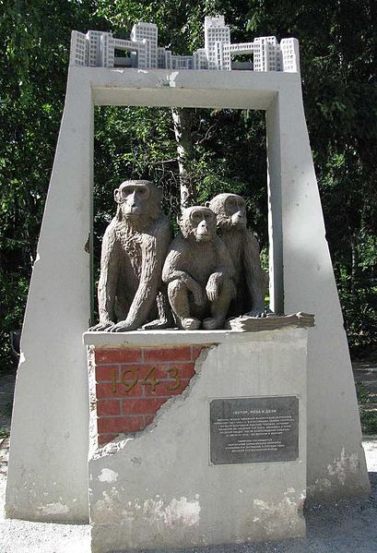
Із грудня 1941 зоопаркові мавпи жили в зруйнованому будинку Держпрому. Три макаки- резусу чимсь харчувалися й не попадалися на очі німцям майже два роки, і єдині з мавп пережили окупацію. У листопаді- грудні 1941 року на вулиці Сумській в під'їзді багатоповерхового житлового будинку, тримаючи голову між сходовими прольотами, намагався грітися в будинку зоопарковий жираф, якого жителі, самі голодні, годували чим могли. Згодом жирафа застрелив німецький солдат. На 1 січня 1942 року в зоопарку залишалися лами, гієни, бурі й білі ведмеді, динго, морські свинки, дикі кабани, нанду, ему, папуги, фазани золотий і кавказький, олені, лані, верблюди, зебу, поні, осли, канарки, кролики й кури, яких розводили на продаж. 1 травня 1942 року з поліпшенням положення на фронті для німців, зоопарк був відкритий для відвідувачів і користувався великою популярністю в населення: вхідний квиток коштував дешево, по неділях грав оркестр і навіть залишалися живі білі ведмеді. Частину тварин, що залишилися, німці в середині серпня 1943 року, після своєї поразки під Бєлгородом, застрелили, як на полюванні. Частина тварин загинула від голоду, оскільки їх не годували. Крім зникнення фауни, німці завдали величезної шкоди будівлям зоопарку. На момент звільнення, 23 серпня 1943 року, у зоопарку уціліло: чотири ведмеді, п'ять мавп і один вовк. Загинуло більше п'яти тисяч особин тварин.
Додаток до уроку 5
Інформація для ознайомлення в групі №4

Післявоєнне відновлення Харківського зоопарку
Після звільнення Харкова в 1943 році відновлювався зоопарк практично на порожнім місці.
На п'ятий день після звільнення , 28 серпня 1943 виданий наказ № 1: "На підставі постанови виконавчого комітету Харківської міської Ради депутатів трудящих зоопарк уважати відкритим з 29 серпня 1943 року." Після відновлення капітальних будов і вольєрів був побудований двоповерховий акваріум, на першому поверсі якого влаштували антилопник. Були побудовані зимові капітальні приміщення для більших тварин: левів, бегемотів, слонів.
У зоопарку й парку Шевченко заново посадили десятки тисяч дерев і чагарників, побудували чотири декоративних басейни для водоплавних птахів. У Радянському Союзі держава в 1980- х роках щорічно виділяло з бюджету сотні тисяч рублів на зміст зоопарку й покупку нових тварин, і наприкінці 1980- х зоопарк зайняв провідне місце в Україні.
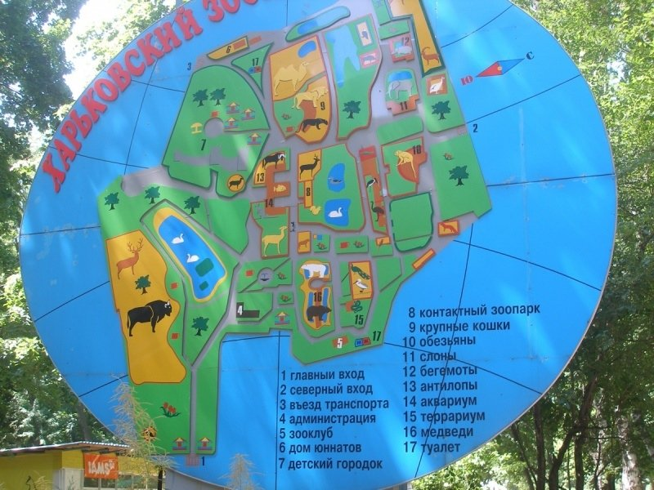
В 1986 році Харківський зоопарк передбачалося розширити. У перспективних планах розвитку Харкова й генплані міста зоопарку виділялися більші по площі території - 120 га - у районі Лісопарку, між селищем Жуковського й окружною дорогою, праворуч від Білгородського шосе. Вартість нового зоопарку оцінювалася в 70 мільйонів радянських рублів.
Але на початку 1990- х у багато разів знизилася кількість відвідувачів (у 1990 році їх було півтора мільйона, з яких половина дітей), потім виникли проблеми з фінансуванням і харчуванням тварин, і їхнє число трохи зменшилося.

Додаток до уроку 6
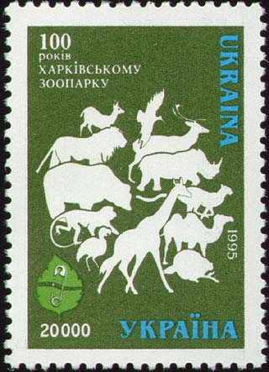
Інформація для ознайомлення в групі №5

Наукова й природоохоронна діяльність
Харківського зоопарку
У зоопарку зберігаються й вивчаються представники дикої фауни всіх континентів Землі. Крім того, Харківський зоопарк є культосвітньою установою. У ньому проводяться екскурсії для дітей і дорослих, лекції, даються консультації з питань охорони тваринного світу й природи взагалі. Проводяться лекції й покази тварин у дитячих садках.
В 1983 році зоопарк оголошений заповідником республіканського значення (УРСР). В 1992 році відповідно до Закону України зоопарк одержав статус заповідної території загальнодержавного значення й увійшов до складу природно-заповідного фонду України.
Дев'ятнадцять тварин із Червоної книги живуть у Харківському зоопарку. Це міссісіпський алігатор, кубинський крокодил, тигри індійський і суматринський, ягуар, чорна пантера, кінь Пржевальського, шимпанзе, темний тигровий пітон, азіатський слон і інші. Цим тваринам в зоопарку створили комфортні умови проживання й підібрали спеціальні раціони харчування. Частина із цих рідких видів продовжує розмножуватися в неволі.
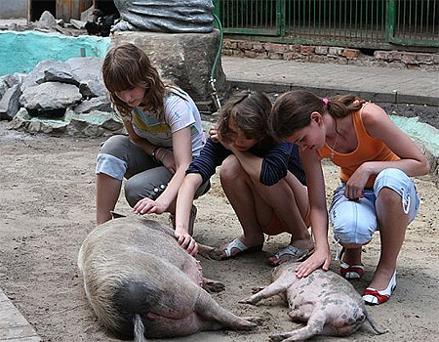
Навесні найбільше глядачів збирається у відкритого вольєра, де якийсь час разом живуть найменші дитинчата, але різних видів. Діти й дорослі можуть годинами спостерігати, як борються один з одним ведмежата, ганяються за левенятами щенята собаки динго, ховаються за огорожу від своїх небезпечних сусідів цапенята, буцаються маленький кабанчик і більший водяний пацюк, і все возяться, бігають, і стрибають. На контактній площадці безпечних тварин можна гладити й годувати спеціальним кормом, що продається в зоопарку.
Харківський зоопарк завжди гостинно відчиняє двері всім небайдужим до прекрасного світу природи.

